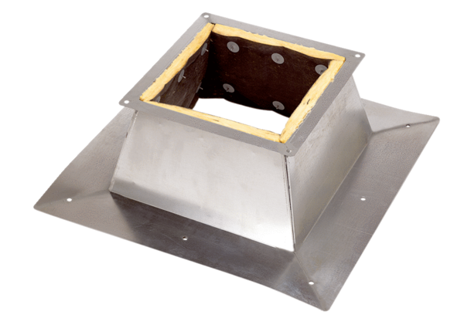Socle pour toits plats SO 40Unité de conditionnement : 1 pièceGamme: C
Numéro de référence : 0093.0363Fabricant : MAICO

